18-04-2014

СОДЕРЖАНИЕ: страница

**ИНСТРУКЦИИ ПО УСТАНОВКЕ** 2

I. ПРЕДУПРЕЖДЕНИЕ 2

II. ПРЕДВАРИТЕЛЬНЫЕ ДЕЙСТВИЯ 3

III. УЧАСТОК УСТАНОВКИ 3

IV. ПОДГОТОВКА К УСТАНОВКЕ 3

V. ЭЛЕКТРИЧЕСКИЕ СОЕДИНЕНИЯ 4

VI. СПЕЦИФИКАЦИЯ 7

**ИНСТРУКЦИИ ПО ЭКСПЛУАТАЦИИ**

I. ПРЕДУПРЕЖДЕНИЕ 8

II. ПРИЕМОЧНЫЕ ИСПЫТАНИЯ 9

III. ОЧЕРЕДНОЕ ТЕХНИЧЕСКОЕ ОБСЛУЖИВАНИЕ 9

IV. ВНЕОЧЕРЕДНОЕ ТЕХНИЧЕСКОЕ ОБСЛУЖИВАНИЕ 10

V. РЕМОНТ ПРИ ПОЛОМКЕ 10

VI. ПАНЕЛЬ УПРАВЛЕНИЯ 11

VII. СОВЕТЫ ПО ИСПОЛЬЗОВАНИЮ 11

**ВВЕДЕНИЕ**

**Уважаемый клиент! Поздравляем Вас с приобретением расстоечной камеры! Мы благодарим Вас и надеемся, что это станет началом приятного и долговременного сотрудничества.**

**В инструкции содержится вся информация, необходимая для правильной эксплуатации, технического обслуживания и установки устройства. Инструкция предназначена для операторов и технических специалистов; в ней представлены все необходимые рекомендации по безопасной и эффективной эксплуатации устройства, обеспечивающей долгий срок службы.**

**Эта брошюра должна храниться в защищенном месте в течение всего срока службы оборудования на случай, если пользователям или техническим специалистам понадобится свериться с инструкциями.**

**При утере или повреждении технической документации следует запросить новый экземпляр у производителя или продавца оборудования.**

**Производитель не несет ответственности за ущерб, нанесенный людям или имуществу вследствие ненадлежащего использования оборудования, модификаций или ремонта, проведенных неавторизованным персоналом или с использованием запасных частей, не рекомендованных производителем и не предназначенных для использования с данной моделью.**

**Данное устройство соответствует действующим директивам EEC.**

**ИНСТРУКЦИИ ПО УСТАНОВКЕ**

**I. ПРЕДУПРЕЖДЕНИЕ**

Рекомендуется внимательно прочитать инструкции перед установкой и запуском оборудования.

**Все действия по установке, монтажу, техническому обслуживанию и ремонту должны выполняться квалифицированным персоналом, получившим необходимые полномочия (от производителя или продавца), в соответствии с законодательством по технике безопасности труда, действующем в месте установки оборудования.**

Неправильная установка, несоответствующее техническое обслуживание, неэффективная чистка, несанкционированное вмешательство в работу оборудования могут привести к неисправностям, повреждениям или поломкам.

Оборудование может использоваться только для приготовления или разогрева пищи на промышленных кухнях. Другое использование является ненадлежащим и опасным.

1. **ПРЕДВАРИТЕЛЬНЫЕ ДЕЙСТВИЯ**

При получении устройства необходимо убедиться в том, что оно не было повреждено во время транспортировки, а также в целостности упаковки.

При наличии повреждений или отсутствии каких-либо частей, следует немедленно проинформировать перевозчика и продавца/производителя, указав **код (Артикул) и серийный номер (серийный N°),** а также приложив фотографию.

Участок для установки камеры не должен быть загроможден; двери, проходы и коридоры должны быть свободны.

ВНИМАНИЕ: при транспортировке устройство может опрокинуться, что приведет к поломке, а также к ущербу для людей и имущества. Использовать только подходящие устройства для транспортировки с соответствующей грузоподъемностью. Запрещено тащить и наклонять устройство. Поднимать его непосредственно с пола и устанавливать в горизонтальном положении.

1. **УЧАСТОК ДЛЯ УСТАНОВКИ**

Следует устанавливать оборудование в закрытом и хорошо проветриваемом помещении (установка оборудования снаружи запрещена).

Перед установкой устройства на месте следует проверить его общие габаритные размеры и точное расположение всех электрических подключений и подключений воды.

Дверцы установленного устройства должны полностью и свободно открываться.

Устройство не предназначено для встраивания, поэтому между ним и другими предметами следует оставить свободное пространство в 5 см.

Не устанавливать около расстоечной камеры другие источники тепла, как, например, жарочные поверхности или плиты. Если это невозможно, по меньшей мере, следует соблюдать следующие расстояние между устройствами: 50 см по бокам от камеры и 70 см сзади.

Не устанавливать оборудование вблизи легковоспламеняющихся материалов или контейнеров с воспламеняющимися жидкостями (стены, мебель, экраны, канистры с газом), так как это пожароопасно. Если это невозможно, следует прикрыть воспламеняющиеся части огнеупорными и жаропрочными материалами, а также соблюдать нормы пожарной безопасности.

1. **ПОДГОТОВКА К УСТАНОВКЕ**

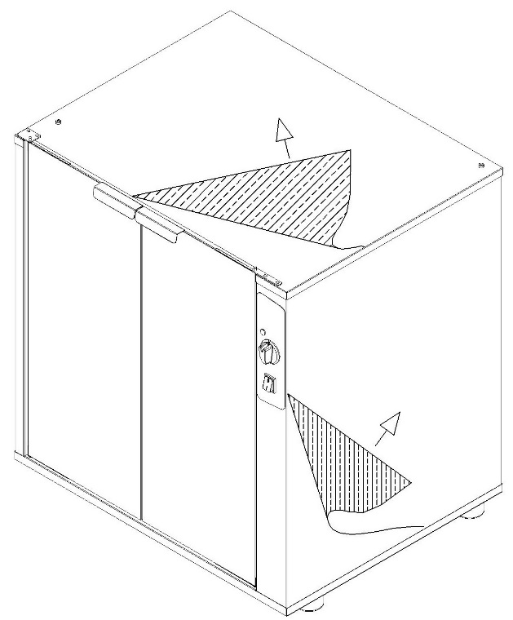Следует снять внешнюю упаковку с изделия (деревянный ящик и/или картонную коробку) и утилизировать ее в соответствии с законодательством страны установки оборудования.

**УДАЛЕНИЕ ЗАЩИТНОЙ ПЛЕНКИ**

Полностью удалить защитную пленку с внутренних и внешних поверхностей устройства (см.рис).

**Также удалить все информационные наклейки с внутренних панелей изделия, и снять все элементы пластиковой упаковки**.

**УСТАНОВКА ПОДСТАВОК**

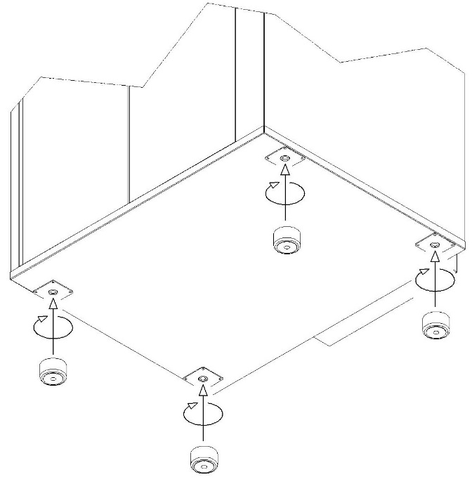**Не использовать устройство без ножек**

Достать ножки, которые находятся внутри камеры, поднять устройство с одной стороны и прикрутить ножки, как показано на рисунке. Ножки оснащены резьбовой вставкой (см.рис.). Если они не используются, не происходит циркуляции воздуха у охлаждаемых электрических частей и внешних панелей камеры, что ведет к перегреву и повреждению компонентов расстоечной камеры.

Камера будет функционировать корректно, если она выровнена (при помощи спиртового уровнемера) на ровной и плоской поверхности, и ее расположение во высоте отрегулировано при помощи регулируемых ножек.

1. **ПОДКЛЮЧЕНИЕ К ЭЛЕКТРИЧЕСТВУ**

**ВНИМАНИЕ: Подключение к сети электроснабжения должно выполняться квалифицированным и уполномоченным техническим специалистом в соответствии с местными, государственными и международными стандартами, действующими в стране установки.**

**Перед подключением к сети электроснабжения, следует удостовериться, что частота (….Hz) и напряжение (…..V) соответствуют требованиям, указанным на шильде на задней панели устройства.**

ВНИМАНИЕ: если устройство поставляется без тележки, облегчающей транспортировку, рекомендуется сначала подключить его, а затем осторожно установить его на место установки так, чтобы не повредить кабель во время установки. Таким образом, будет гарантировано простое и безопасное подключение. Убедиться, что кабель не испытывает воздействия температур, выше 50°С.

**РАССТОЕЧНЫЕ КАМЕРЫ, ПОСТАВЛЯЕМЫЕ С КАБЕЛЕМ И ОДНОФАЗНЫМ ШТЕПСЕЛЕМ**

Для устройств с кабелем и штепселем (одна фаза 20-240 В) штепсель должен просто подходить под соответствующую розетку (розетка должна подходить под поставляемый штепсель и должна соответствовать напряжению устройства, указанному на информационной табличке). Устройство следует располагать таким образом, чтобы штепсель всегда находился в доступности операторов и специалистов.

Устройство поставляется с сертифицированным кабелем и штепселем, поэтому ни в коем случае их нельзя модифицировать или изменять каким-либо образом.

Разрешена только замена кабеля, которая должна **проводиться квалифицированным уполномоченным техническим специалистом**. Провод заземления всегда должен быть желто-зеленого цвета.

**РАССТОЕЧНЫЕ КАМЕРЫ, ПОСТАВЛЯЕМЫЕ БЕЗ КАБЕЛЯ С ТРЕХФАЗНЫМИ КЛЕММАМИ**

Устройства, которые мы поставляем, поставляются с клеммами, как на рисунке. Чтобы подключить устройство к сети электроснабжения, смотреть таблицу в инструкции ниже, и ярлык на нижней части задней панели расстоечной камеры, около информационного шильда.

Подключать устройтсво к сети разрешается только при помощи резинового кабеля, например, H07RN-F.

**ВНИМАНИЕ: желтый/зеленый провода под напряжением в кабеле заземления должны быть на 3 см длиннее остальных проводов.**

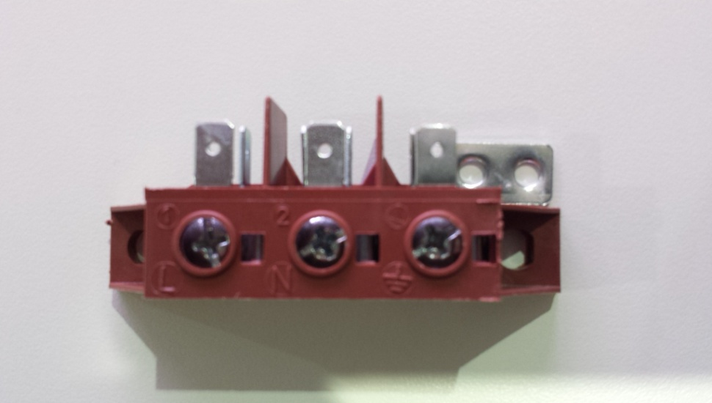

Устройство должно подключаться непосредственно к сети электроснабжения, и должно с самого начала иметь доступный выключатель (рубильник), установленный согласно местным, государственным и международным стандартам, действующим в месте установки устройства. Выключатель (рубильник) должен обеспечивать полное разъединение контактов и полное отключение при перенапряжении третьей категории, в соответствии с нормами установки.

Правильное заземление является обязательным, и провод заземления не должен быть задействован в рубильнике.

**ПОДКЛЮЧЕНИЕ КАБЕЛЯ**

Для присоединения электрического провода к колодке с зажимами:

* (A1) Ослабить наконечники кабельной муфты и вскрыть нижнюю часть задней панели камеры, ослабив болты.
* (A2) Провести кабель через кабельную муфту.
* (A3) Присоединить кабель с напряжением к колодке с зажимами, согласно схеме на шильде на задней панели устройства. Подключать, строго следуя указаниям, вставить медный мост и электрический кабель вместе под болтами, в сторону закрутки, так, чтобы кабель и мост крепко зафиксировались при затягивании болта. Тип кабеля, который должен быть использован (HO7RN-F), указан на шильде для каждого подключения, а также сечение провода напряжения в мм².
* (A4) Вернуть на место нижнюю часть задней стороны расстоечной камеры, затянуть болты и зафиксировать кабель, затянув наконечник кабельной муфты.

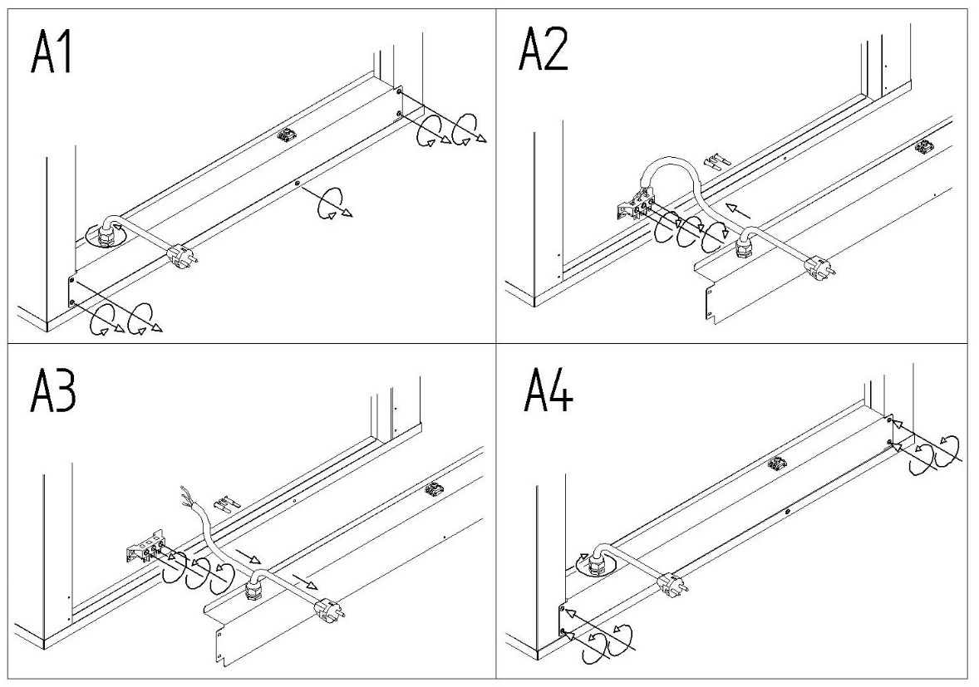

----------------------------------------------------------------------------------------------------------------------------

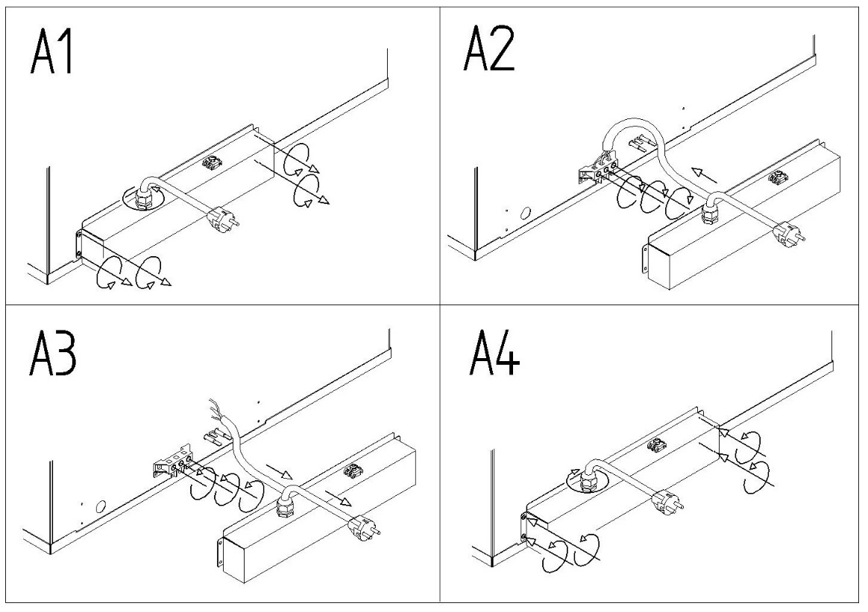

Неправильное подключение может привести к перегреву клеммной колодки, к взрыву либо поражению электрическим током.

Все соединения должны быть туго затянуты перед подключением электричества.

**PE = желтый/зеленый:** Защитный проводник заземления.

**N = Синий:** нейтральный проводник.

**L1, L2, L3 = Коричневый, серый, черный:** провода под напряжением.

Убедиться, что между проводами под напряжением и проводом заземления нет статического напряжения. Проверить электропроводимость концевых выключателей внешнего кожуха и провода заземления сети электроснабжения. Рекомендуется использовать мультитестер для проведения подобных действий.

**ЗАМЕНА КАБЕЛЯ**

**Замена кабеля должна проводиться квалифицированным уполномоченным техническим специалистом. Провод заземления всегда должен быть желто-зеленого цвета.**

**ВНИМАНИЕ: желтые/зеленые провода под напряжением в кабеле заземления должны быть на 3 см длиннее остальных проводов.**

Для присоединения провода электропитания:

* (A1) Ослабить наконечники кабельной муфты и вскрыть нижнюю часть задней панели камеры, ослабив болты.
* (A2) Ослабить винты зажима и провести через них проводники кабеля. Вытащить старый кабель из муфты кабеля.
* (A3) Провести новый кабель через кабельную муфту. Присоединить проводники нового кабеля согласно схеме подключения на нижней части задней панели камеры. Подключать, строго следуя указаниям, вставить медный мост и электрический кабель вместе под болтами, в сторону закрутки, так, чтобы кабель и мост крепко зафиксировались при затягивании болта. Тип используемого кабеля (HO7RN-F) показан на шильде у каждого соединения, а также сечение напряжения в мм².
* (A4) Закрыть нижнюю часть задней панели камеры, затянуть болты и зафиксировать кабель, затянув наконечник кабельной муфты.

Все соединения должны быть туго затянуты перед подключением камеры к сети электроснабжения.

**ВНИМАНИЕ: неправильное подключение может привести к перегреву клеммной колодки, а затем к взрыву и поражению электрическим током**.

Убедиться, что между проводами под напряжением и проводом заземления нет статического напряжения. Проверить электропроводимость концевых выключателей внешнего кожуха и провода заземления сети электроснабжения. Рекомендуется использовать мультитестер при проведении подобных действий.

Устройство должно быть подключено к сети электроснабжения при помощи кабеля H07RN-F.

**ЭКВИПОТЕНЦИАЛЬНОЕ СОЕДИНЕНИЕ**

Это соединение происходит между различными устройствами при помощи клеммы, показанной на рисунке.

Эта клемма позволяет соединять желтый/зеленый кабель сечением между 2.5 и 10 мм².

Устройство должно включаться в эквипотенциальную систему, эффективность которой должна быть подтверждена, согласно нормам действующего законодательства.

1. **СПЕЦИФИКАЦИЯ**

**ИНФОРМАЦИОННАЯ ТАБЛИЧКА (ШИЛЬД)**



ИНФОРМАЦИЯ

ПОТРЕБЛЕНИЕ МОЩНОСТИ

ЧАСТОТА

ВЕС

НАПРЯЖЕНИЕ

**Артикул/Модель**: модель, согласно классификации для покупателя

**Номер ссылки** модель, согласно внутренней нумерации производителя

**Сер. N°** идентификационный номер, разный для каждого продукта

**ТИП:** модель, согласно техническим характеристикам

**Информация:** уровень защиты от капель воды IPX4 / kPa….входное давление воды / год производства.

**Потребление мощности**:номинальная мощность устройства

**Электропитание**: Tип подключения клемм: напряжение в вольтах, число фаз и нейтрального провода (3N = 3 фазы и нейтральный).

**Частота тока**: частота тока в герцах.

**Вес**: вес устройства

**ИНСТРУКЦИИ ПО ЭКСПЛУАТАЦИИ**

**I. ПРЕДУПРЕЖДЕНИЕ**

**Внимательно прочитать данную брошюру, так как здесь представлены рекомендации по технике безопасности при эксплуатации устройтва.**

**Хранить инструкции в безопасном месте в течение всего срока эксплуатации оборудования.**

**Неправильная установка, обслуживание, эксплуатация, чистка, вмешательство в его работу или модификации могут вызвать поломку оборудования и привести к неисправностям.**

Устройство предназначено искючительно для расстаивания пищевых продуктов на промышленных кухнях. Любое другое использование не допускается и считается опасным и ненадлежащим. Производитель не несет ответственности за ненадлежащее использование оборудования.

Устройство предназначено для профессионального использования и должно эксплуатироваться только квалифицированным персоналом.

Устройство не подходит для использования людьми с ограниченными возможностями физического или психического здоровья. Запрещается эксплуатация камеры людьми, не обладающими необходимым опытом, пока они не были обучены персоналом, несущим ответственность за технику безопасности.

Запрещено оставлять камеру без присмотра в присутствии детей, запрещается также давать детям доступ к устройству.

Строго запрещено устанавливать источники тепла около устройства.

Зарпещено оставлять легковоспламеняющиеся предметы и материалы вблизи устройства: это влечет риск возникновения пожара.

Температура контейнеров с пищевыми продуктами, аксессуаров и других объектов может быть очень высокой; при работе с ними есть опасность ожога. Запрещено прикасаться к ним без необходимых термозащитных приспособлений. Опасность ожога!

Разрешается выставлять программы только пальцами, использование других объектов может повредить панель, что повлечет за собой прекращение действия гарантии.

**При повреждении компонентов стеклянной двери камеры следует незамедлительно заменить их (свяжитесь со Службой Поддержки).**

**Если камера не используется в течение длительного времени (нескольких дней), нужно отключить ее от сети электроснабжения.**

**Производитель не несет ответственности за ущерб, нанесенный людям или имуществу и вызванный несоблюдением вышеуказанных инструкций, несанкционированным вмешательством в работу хотя бы одного компонента, а также использованием запасных частей, приобретенных не у фирмы-производителя.**

**Данное устройство соответствует всем действующим директивам ЕС.**

**II. ПРИЕМОЧНЫЕ ИСПЫТАНИЯ**

Перед началом работы с оборудованием необходимо провести все проверки, удостоверяющие отсутствие дефектов систем, а также то, что установка устройства была проведена в соотвествии с требованиями законодательства, а также со всеми техническими нормами и нормами по безопасности, описанными в настоящей инструкции.

Внутри камеры не должно находиться пластиковых пакетов, инструкций, пластиковой пленки или других предметов.

Вся упаковка должна быть полностью снята и удалена, в том числе защитная пленка на стенках камеры.

Проверить выполнение следующего параметра при приемочном испытании:

- при достижении заданной температуры, термостат отключает нагревательные элементы.

**ПЕРВАЯ ЧИСТКА**

**ПЕРВАЯ ЧИСТКА РАССТОЕЧНОЙ КАМЕРЫ**

**Необходимо отключить камеру от сети электропитания и дождаться ее полного охлаждения перед чисткой.**

**ВНИМАНИЕ: устройство никогда нельзя мыть струями воды под напором.**

Не оставлять остатков растворителей или моющих средств, следует тщательно удалять их, промывая (протирая) расстоечную камеру влажой тканью. Обязательно использование соответствующих средств защиты для глаз, рта и рук. Возможна опасность разъедания.

Протереть стены камеры при помощи горячей воды и мыла, затем ополоснуть. Использование агрессивных кислотных средств строго запрещено.

**III. ШТАТНОЕ ТЕХНИЧЕСКОЕ ОБСЛУЖИВАНИЕ**

Пользователь сам несет ответственность за штатное техническое обслуживание. Связываться со Службой поддержки необходимо только в случае внеочередного технического обслуживания, требующего вмешательства квалифицированного уполномоченного технического специалиста.

**ОБЫЧНАЯ ЧИСТКА КАМЕРЫ ПРИГОТОВЛЕНИЯ**

**Отключить устройство от электричества и дождаться полного охлаждения камеры перед чисткой**.

Рекомендуется чистить камеру приготовления ежедневно по окончании рабочего дня для поддержания гигиены и предотвращения ухудшения качеств стали.

При чистке расстоечной камеры запрещается использовать струи воды под высоким давлением. Также нельзя чистить печь при помощи скребков, стальных щеток или жестких губок; разрешается использовать вату из нержавеющей стали, чистить по направлению сатиновой обработки листов.

Дождаться полного охлаждения расстоечной камеры.

Удалить боковые держатели (направляющие).

Вручную удалить все удаляемые части. Поместить их в посудомоечную машину.

Для чистки камеры приготовления использовать теплую мыльную воду. Затем все поверхности тщательно ополоснуть, удаляя все остатки моющих средств.

Использовать только средства, рекомендованные производителем устройства.

**ВНЕШНЯЯ ЧИСТКА**

Использовать влажную ткань и теплую воду или средства, подходящие для чистки нержавеющей стали. Запрещено использование средств, содержащих кислоту или аммиак.

**ВНИМАНИЕ: устройство никогда нельзя мыть струями воды под напором.**

**IV. ВНЕОЧЕРЕДНОЕ ТЕХНИЧЕСКОЕ ОБСЛУЖИВАНИЕ**

Квалифицированный технический специалист должен периодически проверять устройство (не меньше одного раза в год).

Любое техническое обслуживание, установка или ремонт должны выполняться квалифицированным уполномоченным персоналом, после обращения в Службу поддержки. Перед выполнением любых действий, устройство должно быть отключено от сети электропитания, должны быть закрыты все краны подключения к воде, кроме того, камеру следует предварительно охладить.

Перед перемещением устройства с места его установки, отключить все электрические подключения и подачу воды (электрические кабели, вода и слив) надлежащим образом.

Если устройство оснащено колесиками, принять меры, чтобы при его передвижении устройства, электрические кабели, трубы или что-либо другое не повредились. Убедиться в функционировании тормозов. Не помещать устройство возле источников тепла (жарочные плиты и т.д.).

После проведения обслуживания и установки устройства в первоначальное положение, убедиться, что подключение электричества и воды выполнено надлежащим образом.

**V. РЕМОНТ ПРИ ПОЛОМКЕ**

При поломке устройства отключить его от сети электроснабжения, и вырубить подачу воды.

Перед тем, как связываться со службой поддержки, необходимо свериться с таблицей.

|  |  |  |
| --- | --- | --- |
| НЕИСПРАВНОСТЬ | ПРИЧИНА | РЕШЕНИЕ |
| Расстоечная камера не прогревается | Отрубилась подача электропитания | Восстановить подачу электропитания |
| Неправильное подсоединение к сети подачи электропитания | Проверить соединение с сетью электроснабжения |
| Поломка резистора | Связаться с техническим специалистом для ремонта (Служба поддержки). |
| Поломка термостата | Связаться с техническим специалистом для ремонта (Служба поддержки). |

Если проблема сохраняется, рекомендуем обратиться к продавцу или производителю оборудования, и отправить запрос на обслуживание, указав проблему, а также **код (Арт.) и серийный номер устройства.** Эта информация указана на ИНФОРМАЦИОННОМ ШИЛЬДЕ на боковой панели оборудования.

**ЗАПАСНЫЕ ЧАСТИ**

Разрешается использование только одобренных запасных частей для ремонта изделия. Любое вмешательство должно проводиться только уполномоченными техническими специалистами. При наличии потребности в запасных частях, рекомендуем связаться со Службой поддержки.

**VI. ПАНЕЛЬ УПРАВЛЕНИЯ**

­

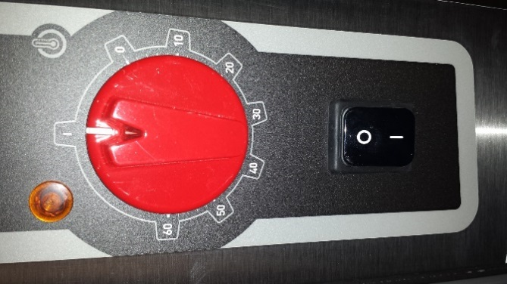

Переключатель температуры

Индикатор термостата

Кнопка ВКЛ/ВЫКЛ

**КНОПКА ON/OFF (ВКЛ/ВЫКЛ)**

Эта кнопка служит для включения и выключения расстоечной камеры.

* **ПЕРЕКЛЮЧАТЕЛЬ ТЕМПЕРАТУРЫ**

Этот переключатель позволяет устанавливать желаемую температуру.

* **ИНДИКАТОР ТЕРМОСТАТА**

Этот индикатор загорается, когда температура внутри расстоечной камеры меньше установленной на переключателе. Если индикатор отключился, значит, что температура внутри расстоечной камеры достигла установленной.

**VII. СОВЕТЫ ПО ИСПОЛЬЗОВАНИЮ**

Нажать на кнопку ON/OFF (ВКЛ/ВЫКЛ) и установить регулятор температуры на желаемое значение.

**УВЛАЖНИТЕЛЬ**

Для расстаивания теста или для сохранения продуктов, наполнить контейнер на дне расстоечной камеры водой и включить камеру, установив желаемую температуру. Вода будет превращаться в пар благодаря нагревательным элементам, расположенным под контейнром с водой.